项目编号：T150PRP35017



**本科生研究计划（PRP）研究论文**

(第35期)

**项目名称： 固体纳米油滴颗粒稳定的皮克林乳液**

**论文题目：单甘酯-大豆油固体脂质颗粒皮克林乳液的制备与表征**

**项目负责人：庄天明 学院（系）：农业与生物学院**

**指导教师： 鲁伟 学院（系）：农业与生物学院**

**参与学生： 麦世学**

**项目执行时间：2019年3月 至 2019年9月**

单甘酯-大豆油固体脂质颗粒皮克林乳液的制备与表征

指导教师：鲁伟、学院：农业与生物学院

姓名：麦世学、学院：农业与生物学院、班级：F1751005

摘要

近年来，由于皮克林乳液体系在营养素的包埋和靶向传递方面的巨大潜力，关于皮克林乳液的研究受到越来越多的关注。本研究首先制备了不同粒径大小的单甘酯-大豆油固体脂质颗粒，随着转速从4000 rpm增至12000 rpm，颗粒粒径从58.89μm降低至0.60μm。将制备所得固体颗粒稀释至颗粒质量分数为4%，2%，1%，0.5%，0.3%，与不同质量的大豆油混合制备得到了不同颗粒浓度下油相质量分数为55%，60%，70%，80%的皮克林乳液。当颗粒浓度固定时，随着油相质量分数从55%增加至80%，Master 3000所测得的粒径数据逐渐增大，且油析现象越发严重，因此确定油相质量分数为55%。当油相质量分数固定为55%时，根据乳液中液滴的微观荧光图像，4%和2%颗粒浓度的初级乳液所制备得到皮克林乳液油滴的稳定情况较好且符合Master 3000所测得粒径数据，因此确定单甘酯-大豆油固体颗粒浓度为4%和2%。

关键词：皮克林乳液，单硬脂酸甘油酯，固体纳米颗粒

**Abstract**

In recent years, due to the great potential of pickering emulsions in aspects of the embedding and targeting delivery of nutrient, the research concerning pickering emulsions has drawn growing attention. In hereinafter research, GMS-soybean oil particles are prepared initially. Primary emulsions are then diluted to different mass fraction of 4%, 2%, 1%, 0.5%, 0.3%. For every primary emulsion of different particle concentration, pickering emulsions of different oil fraction that are 55%, 60%, 70%, 80% are obtained by mixing the diluted primary emulsions with different volume of soybean oil. While the mass fraction of particles is fixed, based on the superficial view and the size data, the 55% oil fraction is recognized as the optimal oil fraction. While the oil fraction is fixed at 55%, based on the fluorescence microscopy image, the particle concentrations that are 4% and 2% are recognized as the optimal concentrations.

**KEYWORDS：**Pickering emulsions, Glyceryl monostearate, Solid nanoparticles

1. 绪论

1.1 立题依据

食物来源营养素具有诸多生理学活性并可显著改善人体健康，对多种慢性病具有潜在的预防和一定的辅助治疗效果，由于其天然来源无毒副作用，近年来备受推崇。然而，此类生物活性营养素一般不溶于水，且对环境条件（pH、温度或光照等）较为敏感，稳定性差。同时，这些营养分子在胃肠消化道环境中（胃部极酸环境）不稳定，可被快速降解或氧化，致使其不能顺利抵达小肠并被人体吸收，从而导致极低的口服生物可利用度。因此，这些水不溶性不稳定生物活性营养素的递送过程需要一个保护机制。现代微纳米包埋与递送技术的应用可有效解决这一问题。

乳液以其制备简单、包埋效果好、稳定性高以及可实现包埋分子的可控释放和靶向递送等诸多优点，已成为水不溶性生物活性分子首选包埋递送载体之一。这其中，皮克林乳液以其稳定性好、界面流动性好以及可控释放等优点，成为近几年备受关注的基于乳液技术的包埋与递送载体，被广泛应用到食品营养以及医药领域。因而，开发可食、稳定、的皮克林乳液具有重要的理论及实际应用价值。

* 1. 皮克林乳液研究概况

由固体颗粒稳定的乳液体系最早由Walter Ramsden于1903年发现。1907年，英国化学家Pickering进一步研究了该体系，该类型乳液也因此以他的名字命名为皮克林乳液。皮克林乳液与传统乳液稳定机制不同。传统乳液是通过表面活性剂的添加来降低界面张力以达到稳定的效果，而皮克林乳液是由吸附到两相界面上的固体颗粒达到稳定的效果。皮克林乳液的稳定机制主要有两种学说：

1）第一种学说称为机械阻隔机理[1]，即具有适当湿润性（接触角介于30 $°$ 和150 $°$ 之间）和适当粒径（>10nm）的固体颗粒吸附在两相界面上。此时，根据解析能计算公式：E= $πr^{2}γ_{OW}{(1-\left|\cos{θ}\right|)}^{2}$，其中E为解吸能，r为颗粒的半径， $γ_{OW}$ 是油水界面的界面张力， $θ$ 为三相接触角，在理想的情况下，颗粒的解析能远大于布朗运动的热力学能量，呈现不可逆吸附的状态，因此吸附的颗粒会在界面上形成一层致密的且具有位阻的膜，进而阻止液滴之间的碰撞聚并。

2）另一种学说称为三维网络结构机理，即颗粒形成三维网络结构将油滴包裹在其中，颗粒之间形成三维网络结构将分散的油滴固定在其中，并且联结的三维网络结构有效阻止了油滴之间的相互聚集，提高了乳液的稳定性[2]。

在早期研究中，用于稳定皮克林乳液的颗粒多为小分子无机化合物。近年来，由于消费者对于天然来源或绿色食品的需求日益强烈，研究者更倾向于利用生物来源的材料稳定皮克林乳液，目前已发现的具有皮克林乳液稳定功能的食品级固体颗粒主要分为以下几类：1）碳水化合物类颗粒，主要包括淀粉与变形淀粉颗粒、淀粉纳米球、淀粉纳米晶体、微晶纤维素、几丁质纳米晶体；2）蛋白类颗粒，主要包括疏水蛋白、zein、喷雾干燥大豆蛋白颗粒、乳清蛋白微胶、乳铁蛋白；3）油或脂肪颗粒，主要包括固体脂肪粒、单甘酯晶体。[3]

其中，研究最多的是淀粉类颗粒，但其最大缺点是水不溶、难以分散，以及需要化学性修饰。与淀粉类颗粒相比，单甘酯具有明显优势，。单甘酯具有自组装特性，当其被置于水环境中，单甘酯分子自发地进行自组装形成不同的液态晶体结构，这些不同的结构可被用于实现不同的功能，如防止分子被化学降解，溶解药物或营养物质和药物的靶向释放 [4]。因此，本文主要研究单甘酯-大豆油固体脂质颗粒稳定的皮克林乳液的制备及表征。

* 1. 主要研究内容

1）单甘酯-大豆油固体脂肪颗粒的制备与性质表征

2）单甘酯-大豆油固体脂肪颗粒稳定的皮克林乳液的制备与表征

2. 材料与方法

2.1实验材料

大豆油（试剂级，购置于上海麦克林生化科技有限公司）、单硬脂酸甘油酯（>90% GC，购置于上海麦克林生化材料有限公司）、尼罗红（$≥$ 95.0% HPLC，购置于上海麦克林生化科技有限公司）

2.2 主要仪器

IKA T18 digital ULTRA-TURRAX®分散机（由德国IKA公司生产）、IKA T25 digital ULTRA-TURRAX®分散机（由德国IKA公司生产）、Zetasizer Nano ZS（由英国马尔文仪器有限公司生产）、马尔文激光粒度仪Mastersizer 3000（由英国马尔文仪器有限公司生产）、OLYMPUS IX73倒置研究级显微镜（由日本奥林巴斯公司生产）、TA差示扫描量热仪（由美国TA公司生产）

2.3 单甘酯-大豆油固体脂质颗粒的制备

大豆油预先使用尼罗红试剂染色，其中尼罗红质量分数为0.02%。首先称取20 g单硬脂酸甘油酯颗粒置于50 ml的烧杯中，再称取20 g大豆油倒入该烧杯中，并在烧杯中加入磁力搅拌子。随后将该烧杯置于水浴锅内，将温度调至80 ℃，加热约20 min至单甘酯完全溶解后，与60 g超纯水混合并均质（IKA T25）3 min。为制备得到不同粒径大小的固体脂肪颗粒，将均质转速分别调至4000，6000，8000，1000，12000 rpm，总共制备五份初级乳液，即完成初级乳液的制备[5]。本研究中，制备过程不包含高压均质的步骤，是因为，当初级乳液经过高压均质后，所有的颗粒粒径会十分相近，就无法制得不同粒径大小的颗粒。[2]

2.4 固体颗粒的热力学分析

使用差示扫描量热仪对制备所得的单甘酯-大豆油固体脂质颗粒进行热力学性质分析，吸取约20 μl的初级乳液置于铝制检测池中，用铝盖压紧密封，随后将检测池放置加热槽中。升降温参数设置：首先以5 ℃/min的速度从25 ℃加热至120 ℃，在120 ℃恒温5 min，随后以10 ℃/min的速度冷却至0 ℃[6]。

2.5 单甘酯-大豆油固体脂质颗粒的荧光显微成像

吸取100μl单甘酯-大豆油固体脂质颗粒于离心管中，加入超纯水至总体积为1ml，混匀后吸取10 μl滴在盖玻片上后，用荧光显微镜观察颗粒形貌[7]。

2.6 单甘酯-大豆油固体脂肪颗粒的测定

由于本实验中在12000 rpm转速下制备所得的固体颗粒粒径位于纳米级，为了更精确地测量颗粒粒径大小，分别使用Master 3000和Zetasizer (Nano ZS)两台仪器来测量不同粒径范围的乳液颗粒。颗粒的折光率设为1.4773，水的折光率设为1.33，Master 3000的遮光度上下限分别设为15%和5%，每个样品测量3次，测量间隔时间为1秒。

2.7 皮克林乳液的制备

首先将先前制备所得单甘酯-大豆油固体脂质颗粒分别稀释5、10、20、40、60倍，得到固体脂质颗粒质量分数分别为4%、2%、1%、0.5%、0.3%的初级乳液。分别称取1.8 g、1.6 g、1.2 g、0.8 g初级乳液置于20 ml玻璃瓶中，编号1、2、3、4；再分别称取2.2 g、2.4 g、2.8 g、3.2 g的大豆油分别置于烧杯中，同样编号1、2、3、4。在混合前，先将T18均质机的刀头置于初级乳液中，转速调至18000 rpm并启动仪器，再将大豆油缓慢倒入对应编号的初级乳液中，完全倒入后，均质2 min，即制备得到油相质量分数分别为55%，60%，70%，80%的皮克林乳液的制备。对于每个颗粒浓度下的初级乳液，均重复以上操作[8]。

2.8 皮克林乳液液滴粒径的测量

使用Master 3000测量皮克林乳液液滴粒径大小，参数设置和2.6中的相同。

2.9 皮克林乳液液滴的微观结构拍摄

操作步骤同2.5中的步骤。

1. 结果与讨论

3.1 单甘酯-大豆油固体颗粒的相态

稳定皮克林乳液的脂肪颗粒是否为固态颗粒对于皮克林乳液的稳定性有非常大的影响[8]，因此本研究借助DSC来判断在室温下制备的单甘酯-大豆油脂质颗粒是否为内部油相已固化的固态脂质颗粒。如图1所示，蓝色线代表初次由25 ℃加热至120 ℃的过程，橙色曲线代表冷却至0℃的过程，黄色曲线代表二次加热至120℃的过程。颗粒在初次加热过程中，基本呈现一个平坦的曲线，而在约58℃的位置有一个吸热峰，这表明制备所得的乳液颗粒油相内部形成结晶，且该结晶的融化温度大约58℃，这与文献中报道的单甘酯晶体熔点接近[9]。为了进一步验证在室温下制备得到的单甘酯-大豆油颗粒是否处于凝固态，本研究使用了荧光显微镜，拍摄了颗粒的荧光照片，如图2所示。图中红色区域即为固化的单甘脂-大豆油颗粒，因此可以确定单甘酯-大豆油颗粒为内部油相已经固化的固体脂肪颗粒，可用于进一步制备皮克林乳液。

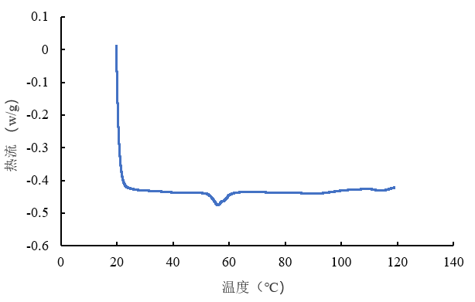

图 1 单甘脂-大豆油乳液颗粒的热力学性质分析

20%单甘酯原始乳液-10X-1.tif 20%单甘酯原始乳液-20X.tif

图 2 单甘脂-大豆油脂质颗粒的荧光图像

3.2 单甘酯-大豆油颗粒粒径大小与转速的关系

不同粒径大小的乳液颗粒可以通过改变均质时的转速得到[8]，在本研究中，将转速分别调节至4000，60000，8000，10000，12000 rpm，制备得到了不同粒径大小的单甘酯-大豆油乳液颗粒。不同转速下的生成的颗粒粒径数据和分布图如表1和图3所示。随着均质机转速从4000 rpm增加至12000 rpm，颗粒平均粒径从约59 μm下降至约0.60 μm，这一结果与文献中中报道的乳液颗粒粒径随均质转速升高而降低的趋势一致[10]。粒径降低的主要原因是随着转速的增加，剪切力相应增加，高剪切力会破坏油滴，形成更小的颗粒以适应高转速。鉴于在后期皮克林乳液的制备中，均质机的转速设为18000 rpm，高于初级乳液制备时设置的最高的12000 rpm转速，为了避免在皮克林乳液的制备过程中，固体颗粒被破坏，在皮克林乳液制备过程中，选用粒径最小的颗粒，即12000 rpm下制备得到的纳米级颗粒。

表 1 不同转速下单甘脂-大豆油固体脂质颗粒粒径

|  |  |
| --- | --- |
| 转速（rpm） | 粒径（μm） |
| 4000 | 58.89 $±$ 3.08 |
| 6000 | 38.52 $±$ 0.10 |
| 8000 | 19.52 $±$ 0.28 |
| 10000 | 7.85 $±$ 0.19 |
| 12000 | 0.60 $±$ 0.04 |

图 3 不同转速下单甘脂-大豆油固体脂质颗粒粒径分布图

3.3 油相质量分数对于皮克林乳液的影响

皮克林乳液中油相的质量分数对于乳液液滴粒径和稳定性有着重要的影响[7]。在本研究中，使用了不同颗粒浓度的初级乳液制备了油相质量分数为55%，60%，70%和80%的皮克林乳液并拍摄了刚制备好一个小时后与在室温下储存14天之后的外观照片，同时使用了Master 3000测量了室温下储存14天后的液滴粒径，外观照片如图4所示，粒径分布表和粒径分布图分别如表2和图5所示。表中标明“/”的数据，是由于该组分下的皮克林乳液过于不稳定，无法测定。

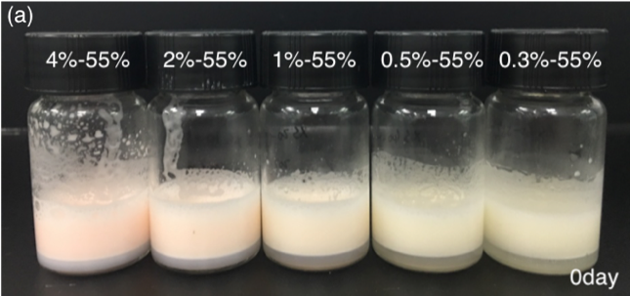 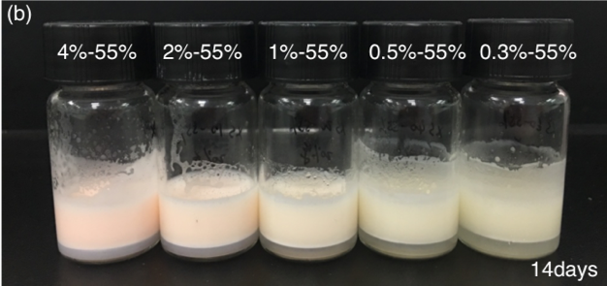

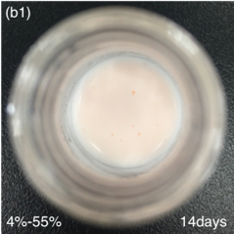 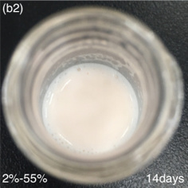 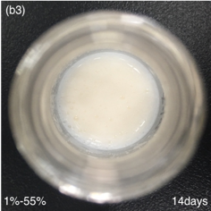 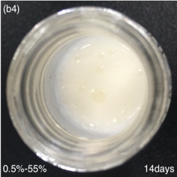 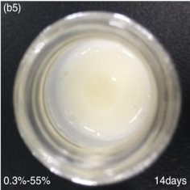

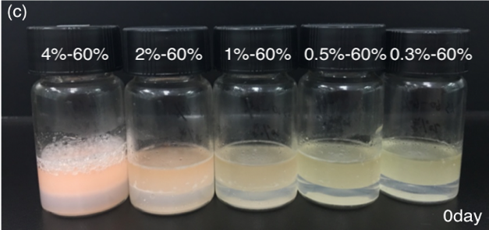 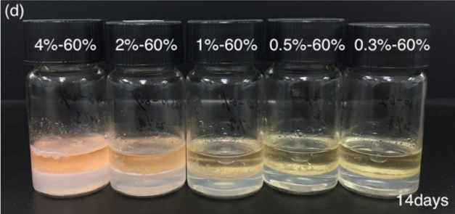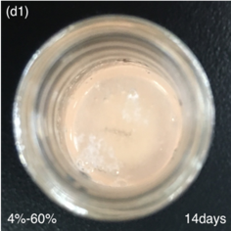 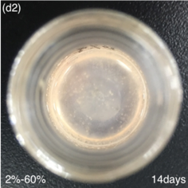 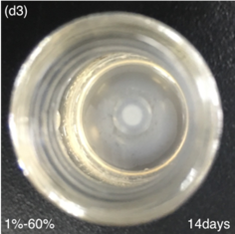 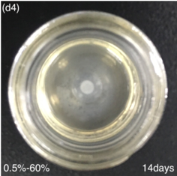 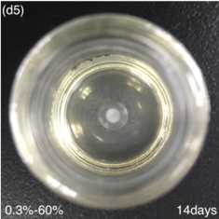

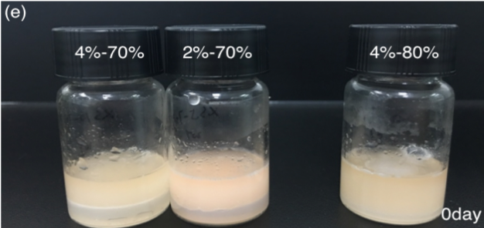 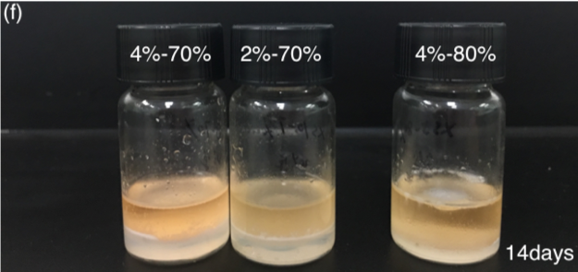

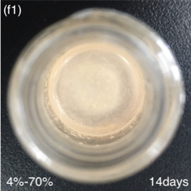 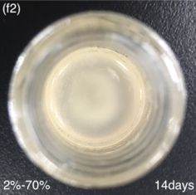 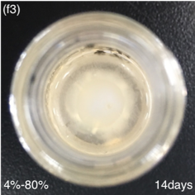

图 4 不同固体脂质颗粒稳定的含有不同油相质量分数的皮克林乳液

表 2 不同颗粒浓度和不同油相质量分数的皮克林乳液液滴粒径

|  |  |  |
| --- | --- | --- |
| 颗粒浓度 | 油相质量分数 | 粒径（μm） |
| 4% | 55% | 18.40±0.62 |
| 60% | 221.06±19.50 |
| 70% | 231.52±22.49 |
| 80% | 221.80±22.71 |
| 2% | 55% | 17.79±0.01 |
| 60% | 238.30±24.62 |
| 70% | 255.46±33.66 |
| 80% | / |
| 1% | 55% | 39.45±0.23 |
| 60% | 220.53±24.63 |
| 70% | / |
| 80% | / |
| 0.5% | 55% | 37.13±0.05 |
| 60% | 251.16±32.43 |
| 70% | / |
| 80% | / |
| 0.3% | 55% | 91.89±0.18 |
| 60% | 252.29±25.99 |
| 70% | / |
| 80% | / |

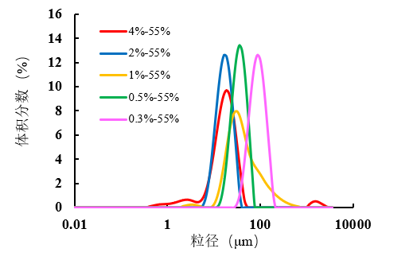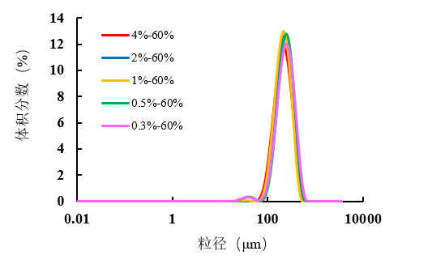

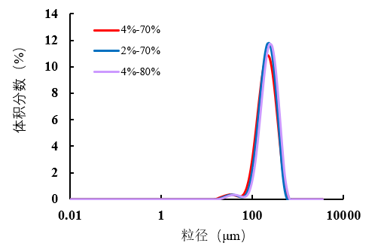

图 5 皮克林乳液液滴粒径分布图

由外观图可以看出，在储存14天后，55%油相质量分数的皮克林乳液上层没有明显的油析现象，而60%，70%，80%油相质量分数的乳液上层均观察到了明显的油析现象，同时，从表2结果也可以看出，随着油相质量分数的增加，形成的液滴粒径总体上呈现逐渐增加的趋势，且储存14天后油相含量与刚制备好时油相含量的差异也呈现增大趋势，即皮克林乳液的稳定性降低。以上现象可能是由于当颗粒和油相之间的相对比例缩小时，更少数量的颗粒可以用于吸附在单个油滴表面，界面吸附率降低，随着界面吸附率降低，油滴的粒径增大。而当单个油滴上所吸附的颗粒数量达到一个临界值，颗粒就无法有效地稳定油滴，导致皮克林乳液失稳，这样在测量时，由于Master 3000的搅动，会使原先分散的小油滴聚集，同样也会导致测量得到的粒径数据变大。而数据表中的一些反常数据，如颗粒浓度固定时，相对较大的油相质量分数的皮克林乳液的液滴粒径反而比油相质量分数相对较小的皮克林乳液的小，这可能是因为在贮存过程中，较大的油滴已经析出，导致包裹在颗粒中的油相减少，进而使液滴的粒径减小[11]。因此，油相质量分数为55%的皮克林乳液是最为稳定的，后续的研究均适用油相质量分数为55%的皮克林乳液。

3.4 颗粒浓度对于皮克林乳液的影响

当油相含量固定为55%时，随着粒径从4%下降至0.3%，液滴粒径总体上也呈现增大的趋势，这是因为更高颗粒浓度的初级乳液中包含更多可以吸附到两相界面上的颗粒，进而可以更好地阻碍油滴之间的聚并。然而根据3.3中的论述，由于在不稳定的皮克林乳液中，原先包裹在颗粒中的油滴会聚集析出，因此不能保证Master 3000在该油相质量分数所测得的粒径数据能够表征真实的粒径大小，为了进一步了解各颗粒浓度初级乳液所制备的皮克林乳液中油滴的稳定情况，本研究使用了倒置荧光显微镜拍摄了液滴的微观荧光图像。如图12所示。由图中可以看出，颗粒浓度为4%和2%的皮克林乳液的液滴大小是与先前测得的数据保持基本一致，而1%，0.5%和0.3%的皮克林乳液液滴均小于所测得数据，且0.3%的皮克林乳液图像中有连续油相，说明在1%，0.5%和0.3%中，颗粒未能成功稳定油滴，均存在油滴聚并的情况。由此，4%和2%的颗粒浓度为最佳的颗粒浓度。

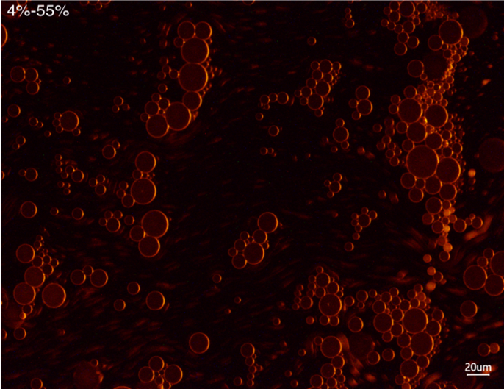 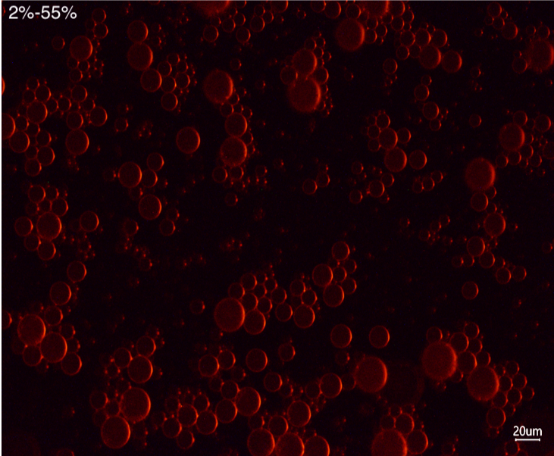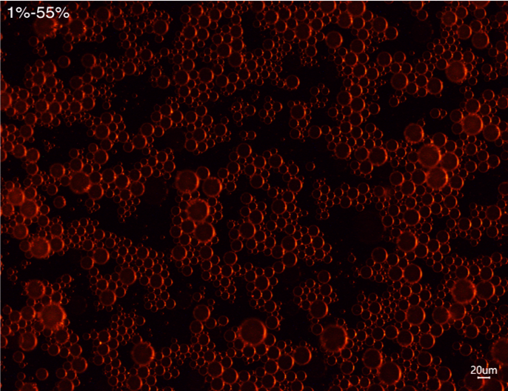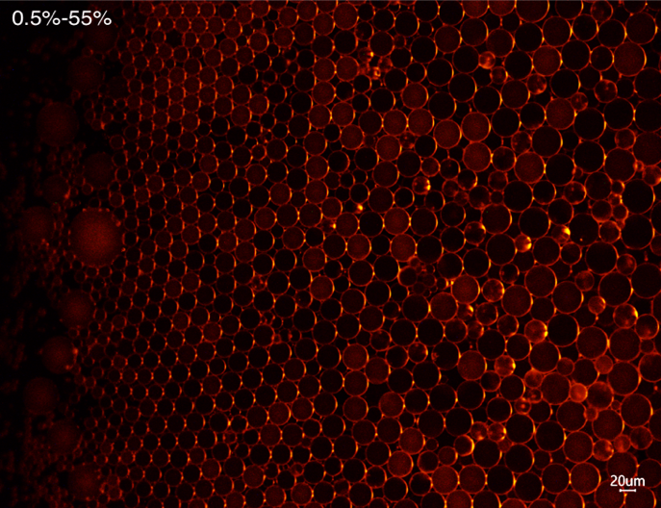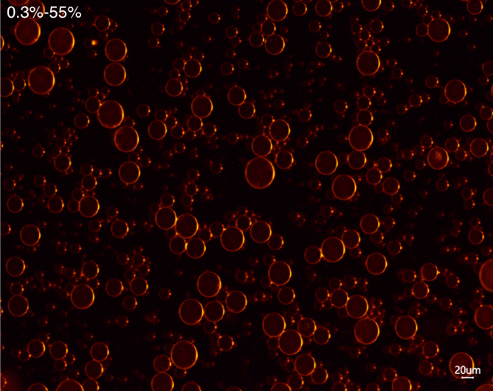

图 6 皮克林乳液液滴的微观荧光图像

1. 结论

1）本研究成功制备了具不同粒径大小的单甘酯-大豆油油/水乳液，且乳液颗粒平均粒径大小随着均质机转速的升高而降低；DSC结果显示，该乳液颗粒的油相已形成固体结晶，说明颗粒已固化，可用于后期皮克林乳液制备的稳定剂；

2）利用单甘酯-大豆油固体脂质颗粒为稳定剂，成功制备了具不同油相质量分数的皮克林乳液，当皮克林乳液油相质量分数为55%时，其稳定性最好；荧光显微照片初步显示，单甘酯-大豆油固体颗粒吸附于皮克林乳液油滴表面，并形成光亮的稳定剂层；

3）稳定油相质量分数为55%的皮克林乳液所需的单甘酯-大豆油固体脂质颗粒的理想浓度为4%和2%。

5. 参考文献

1. Xiao, J., X. Lu, and Q. Huang, *Double emulsion derived from kafirin nanoparticles stabilized Pickering emulsion: Fabrication, microstructure, stability and in vitro digestion profile.* Food Hydrocolloids, 2017. **62**: p. 230-238.

2. Farjami, T. and A. Madadlou, *An overview on preparation of emulsion-filled gels and emulsion particulate gels.* Trends in Food Science & Technology, 2019. **86**: p. 85-94.

3. 刘付, *大豆蛋白皮克林稳定剂的构建、表征及应用*, in *轻工与食品学院*. 2015, 华南理工大学.

4. Sagalowicz, L., et al., *Monoglyceride self-assembly structures as delivery vehicles.* Trends in Food Science & Technology, 2006. **17**(5): p. 204-214.

5. Mao, L., et al., *Monoglyceride self-assembled structure in O/W emulsion: formation, characterization and its effect on emulsion properties.* Food Research International, 2014. **58**: p. 81-88.

6. Cui, M., et al., *Effect of monoglyceride content on the solubility and chemical stability of β-carotene in organogels.* Lwt, 2019. **106**: p. 83-91.

7. Dai, L., et al., *Characterization of Pickering emulsion gels stabilized by zein/gum arabic complex colloidal nanoparticles.* Food Hydrocolloids, 2018. **74**: p. 239-248.

8. Ge, S., et al., *Characterizations of Pickering emulsions stabilized by starch nanoparticles: Influence of starch variety and particle size.* Food Chem, 2017. **234**: p. 339-347.

9. Wang, F.C., C. Challacombe, and A.G. Marangoni, *Effect of the addition of palm stearin and storage temperatures on the thermal properties of glycerol monostearate-structured emulsions.* Food Research International, 2016. **79**: p. 29-32.

10. Chin, S.F., A. Azman, and S.C. Pang, *Size Controlled Synthesis of Starch Nanoparticles by a Microemulsion Method.* Journal of Nanomaterials, 2014. **2014**: p. 1-7.

11. Zhu, Q., et al., *Development and characterization of pickering emulsion stabilized by zein/corn fiber gum (CFG) complex colloidal particles.* Food Hydrocolloids, 2019. **91**: p. 204-213.

6. 谢辞

在本研究的实验和论文撰写的过程中，我遇到了许多困难但最终都顺利地解决，这离不开实验室中各位老师和同学们给予我的指导与帮助。首先，我要感谢我的指导教师，鲁伟老师，从选题到最后撰写完成，鲁伟老师自始至终都十分耐心地为我答疑解惑，同时引导鼓励我多思考，多学习，让我在本次研究过程中受益匪浅。另外，我还要感谢杜梦佳师姐，在实验过程中，杜梦佳师姐对于我的实验操作提供了细致的指导，使我的实验能够顺利地进行下去 ，在论文撰写阶段，她也十分细心地为我梳理了论文的逻辑，给我的论文撰写提供了很大的帮助。